Functional Development Design – Security Module

PT Teknologi Rekayasa Katup

Enterprise Resource Planning

Author: Lukas Sugito Handoyo

Creation Date: Aug 26, 2019

Document Ref: FDD-MRP-01

Version: 1.0

**Approvals:**

|  |  |
| --- | --- |
| Junaidi Hendrik |  |
| Lukas Sugito Handoyo |  |

## Document Control

**Change Record**

| Date | Author | Version | Change Reference |
| --- | --- | --- | --- |
|  |  |  |  |
| 26-Aug-19 | Lukas Sugito Handoyo | 1 | No Previous Document |
|  |  |  |  |
|  |  |  |  |
|  |  |  |  |

373

**Reviewers**

| Name | Position |
| --- | --- |
|  |  |
| Junaidi | Project Manager – Teknologi Rekayasa Katup |
| Lukas Sugito Handoyo | Project Manager – InkomBizz |
|  |  |
|  |  |

**Distribution**

| Copy No. | Name | Location |
| --- | --- | --- |
|  |  |  |
|  | Junaidi | Project Manager – Teknologi Rekayasa Katup |
|  |  |  |
|  |  |  |
|  |  |  |

## Contents

Document Control 2

Contents 3

General 4

Tujuan 4

RuangLingkup 4

16.01 – Security – Data Protection 5

16.02 – Security – Role 6

16.03 – Security – Role Authorization 7

16.04 – Security – User 8

## General

### Tujuan

Objektif dari dokumen ini adalah untuk mengkomunikasikan kepada semua pihak atas Design Project Management ResourcePlanning di level detail, menunjukkan komponen detail dan fungsionalitas yang disediakan oleh setiap form dari aplikasi sebagaimana yang telah disetujui pada tahapan Requirement Study.

Dokumen ini juga didesain sebagai dasar spesifikasi bagi pengembangan untuk Project Management Resource Planning

Acceptance atas dokumen ini menyatakan bahwa kedua pihak telah sepakat dan melakukan finalisasi atas kebutuhan bisnis dan design sistem yang akan di develop oleh InkomBizz

### RuangLingkup

Dokumen ini menjelaskan desain spesifikasi teknis dari aplikasi Enterprise Resource Planning yang dikembangkan untuk Klien

### ~~– Security – Data Protection~~

* **~~Deskripsi~~**
  + ~~Module ini Digunakan untuk menutup Periode (Year dan Month) agar tidak bisa digunakan lagi untuk Transksi di Periode yang dipilih itu~~

~~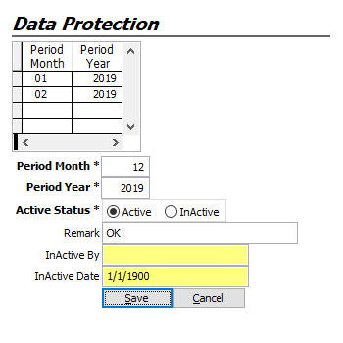~~

### ~~– Security – Role~~

* **~~Deskripsi~~**
  + ~~Module ini berisi tentang data-data penentuan Role yang akan digunakan oleh User~~

~~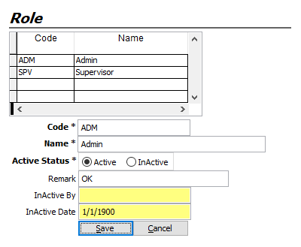~~

### ~~– Security – Role Authorization~~

* **~~Deskripsi~~**
  + ~~Module ini digunakan untuk melakukan Setting Authority dari masing-masing Role yang sudah dibuat sebelumnya~~

~~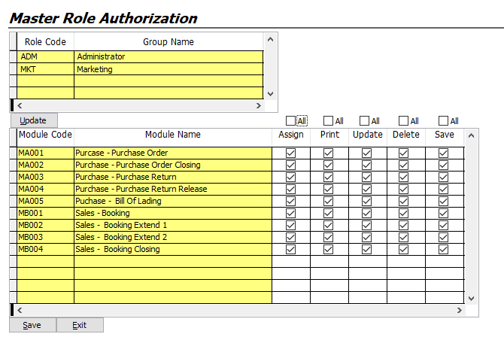~~

### ~~– Security – User~~

* **~~Deskripsi~~**
  + ~~Module ini berisi informasi dari User-User yang menggunakan Aplikasi ini~~

